

ROZVOJ SÍTĚ ENVIRONMENTÁLNÍCH VZDĚLÁVACÍCH, PORADENSKÝCH A INFORMAČNÍCH CENTER
Líska – o.s.
pro EVVO
ve Zlínském kraji

Z. Kalandry 1095
755 01 Vsetín

e-mail:
liska.evvo@seznam.cz

telefon:
605 806 840

http:
www.liska-evvo.cz

IČ:
28558863

ČSOB:
216160994/0300
Projekt Rozvoj sítě
environmentálních
vzdělávacích,
poradenských
a informačních
center je realizován
za finanční podpory
SFŽP a MŽP.
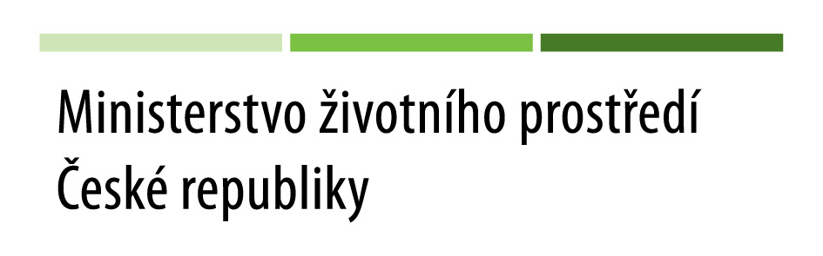

Aktivity Lísky probíhaií
s finančni podporou
MŽP, MŠMT, Zlínskeho
kraje, Města Vsetín,
Nadace VEOLIA
a firmy Internext 2000
Vsetín.
Tisková zpráva

Vsetín, 13. října 2009

Kulatý stůl zhodnotí systém eNVIRONMENTÁLNÍHO VZDĚLÁVÁNÍ A výchovy ve Zlínském kraji

Krajský kulatý stůl k hodnocení systému environmentálního vzdělávání, výchovy a osvěty ve Zlínském kraji bude hostit zlínský mrakodrap – sídlo Zlínského kraje. Setkání se uskuteční ve středu 21. října od 9 do 15 hodin v expozici ve druhé etáži.

Během dne čeká účastníky následující program:

- Historie a současnost EVVO ve ZK – krajský systém EVVO, krajské dokumenty EVVO, jejich zpracování, naplňování a vyhodnocování, nositelé (aktéři) EVVO ve Zlínském kraji, klíčové krajské akce a úspěchy.
- Role neziskových organizací v krajském systému EVVO, zapojování do realizace a aktualizace krajské koncepce a Akčních plánů EVVO.
- EVVO na celostátní úrovni a úrovni krajů ČR.
- Identifikace aktuálních problémů krajského systému EVVO a krajské koncepce EVVO ve ZK.
- Nástin možných řešení: sumarizace námětů a doporučení, diskuse proč a jak podpořit EVVO ve ZK.

Program bude rozčleněn do bloků oddělených přestávkami. „Vítány jsou nejrůznější aktivní komentáře a vystoupení k tématům, konkrétní zkušenosti, příklady dobré praxe, návrhy a doporučení. K dispozici budou také odpovídající materiály a krajské dokumenty,“ uvedla předsedkyně občanského sdružení Líska Iva Koutná.

Setkání bude moderovat Martin Nawrath z brněnské Nadace Partnerství. Akce je určena pro pracovníky neziskových organizací i růných institucí, ředitele a pedagogy škol, školní koordinátory EVVO, pracovníky veřejné správy, politiky a všechny, kdo mají zájem rozvíjet environmentální vzdělávání, výchovu a osvětu ve Zlínském kraji.

Akci připravuje Líska – občanské sdružení pro environmentální vzdělávání, výchovu a osvětu ve Zlínském kraji ve spolupráci se Zlínským krajem a Sdružením středisek ekologické výchovy Pavučina.

Kontakt:
Iva Koutná, předsedkyně o.s. Líska
Tel.: 605 806 840
Mail: koutna.iva@seznam.cz

